Buenas tardes. Esta tarea la debes hacer en tu cuaderno.
- Recorta los triángulos y pégalos según corresponda :
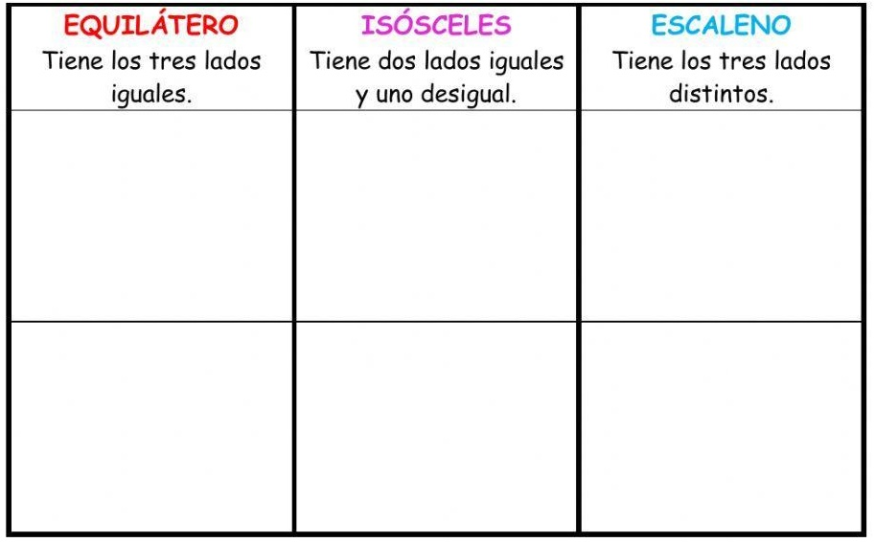
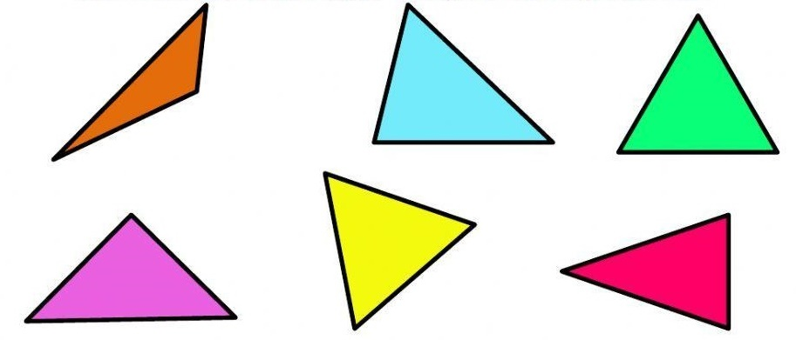
- Traza los siguientes triángulos:
A : Tiene dos lados de 3 cm y un ángulo de 45°
B: Tiene un lado de 3 cm otro de 2cm y un ángulo de 140° ¿Cuánto mide el tercer lado? ¿Qué triangulo es?

- Resuelve las siguientes adiciones.
- 521 + 436 + 202=
- 218 + 534 + 172=
- 502 + 41 + 1.3260=
- 89 + 1.624 + 375=

